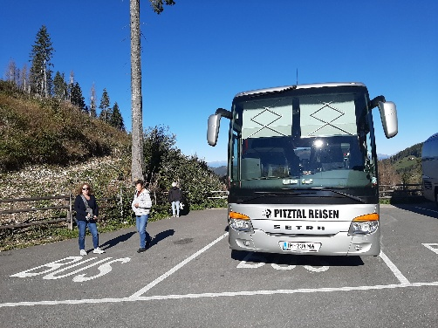

Mit „Wandern-Freizeit und mehr auf Tour
Wir möchten hier unsere Busreise für das Jahr 2026 vorstellen, es geht in das wunderschöne Osttirol, eine Gegend die wir noch nicht besucht haben und die landschaftlich viel zu bieten hat. Unser Ziel ist die Stadt Lienz, ein idealer Ausgangspunkt für viele erlebnisreiche Ausflüge.
Da wir auf unseren vielen gemeinsamen Busreisen schon vieles gesehen und erlebt haben, haben wir uns für diese Reise ein entspanntes und stressfreies Programm vorgenommen. Trotzdem werden wir viel von dieser herrlichen Region sehen und besichtigen. Einen freien Tag haben wir ebenfalls wieder eingeplant, idealerweise wird dies der letzte Tag unseres Aufenthalts sein.
Da unser Hotel zentral im Städtchen liegt, bieten sich für diesen Tag viele Möglichkeiten an.



Und hier der Termin für unsere Reise:
23. bis 29. August 2026

Als Reiseunternehmen haben wir wieder die Firma Pitztalreisen Walch gewählt, unser Fahrer Peter wird sicher allen bekannt sein und somit ist eine erholsame und stressfreie Reise garantiert.
Und hier unser Hotel in Lienz:
Hotel „Goldener Fisch“, zentral in Lienz gelegen.
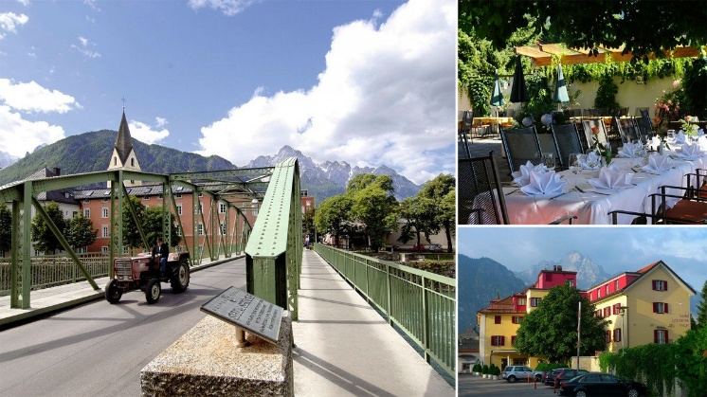
Wir haben Halbpension gebucht, d.h.:
Umfangreiches Frühstücksbuffet
Abendessen
Die Küche in diesem Hotel wird allgemein gelobt

Die Zimmer sind mit Dusche/WC, SAT TV, Föhn, Telefon, und Safe ausgestattet. Außerdem gibt es eine Wellnesslandschaft.
Das Hotel verfügt über einen Lift.

Das Hotel hat drei Sterne und ist hervorragend bewertetet

Besonders die Küche wird gelobt

Leistungen:
- 6x Übernachtung mit Frühstücksbüffet
- 6 x Abendessen
- Ausflugsprogramm

Unser Programm:
- 1. Tag: Abfahrt um 06.00 Uhr in Kronau auf dem Parkplatz der Mehrzweckhalle. Wir haben diese Version gewählt, weil es dort genug Platz zum Einsteigen gibt. Außerdem sind auch ausreichend Parkplätze vorhanden.
- Wir werden wieder ein umfangreiches Ausflugsprogramm anbieten, die Reihenfolge werden wir vor Ort abstimmen und jeweils am Tag vorher bekannt geben.
- Folgende Ausflüge sind geplant:
- Südtirol Pustertal mit Pragser Wildsee, wer Lust hat, kann eine kleine Wanderung unternehmen. Wenn die Zeit reicht, werden wir noch Bruneck besuchen.
- Villgratntal mit dem Grab des berühmten Wilderers Pius Walder
- Wir befahren die Großglockner Hochalpenstraße, eine der schönsten Alpenstraßen Europas
- Rundfahrt durch das herrliche Lessachtal, man nennt es das naturbelassenste Tal Europas. Wir besichtigen den Ort Maria Luggau und bieten den interessierten Mitfahrern eine kleine Wanderung an.
- Fahrt nach Sillian und Besichtigung der Burg Heinfels.

Bitte beachten, dass wir uns vorbehalten müssen, den Reiseablauf, z.B. witterungsbedingt, abzuändern.
Der Reisepreis beinhaltet außerdem:
- Imbiss und „großes Frühstück“ auf der Hinfahrt
- Trinkgeld für den Busfahrer
- Eintritt für den Wildsee
- Großglockner Alpenstraße
- Kurtaxe
- Ausführliches Informationsmaterial für jeden Teilnehmer
Der Reisepreis beträgt 795.- Euro pro Person im Doppelzimmer,
der Reisepreis beträgt 895.- Euro pro Person im Einzelzimmer
Wegen der relativ hohen Kosten für das Einzelzimmer empfiehlt es sich, das Zimmer zu zweit zu belegen.
Es ist nur eine begrenzte Zahl an Einzelzimmern verfügbar!!!

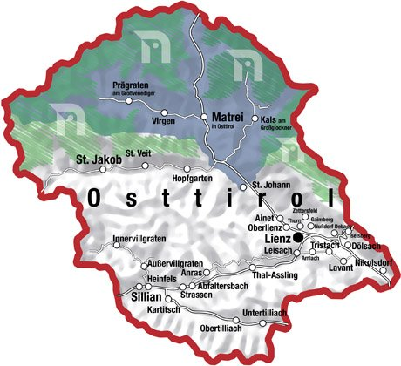
Bilderbogen


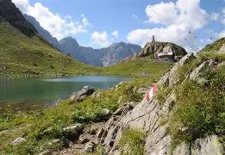






Anmeldung

Hiermit melde ich mich/ uns für die Reise nach Lienz/ Tirol
vom 23. August bis 29. August 2026 verbindlich an.

Vorname: ………………….. Nachname:……………………..

Geb. Datum:……………………
Anschrift:………………………………………………………………….
Telefon:…………………….. Unterschrift:…………………..

2. Person Vorname:……………………. Nachname:……………………..
Geb. Datum:…………………
Anschrift:……………………………………………………………………
Telefon:………………………. Unterschrift:……………………

Einzelzimmer Doppelzimmer

Anmeldung an J. Lockfisch, Ludwigstraße 6, 76709 Kronau
Der Verein „Wandern-Freizeit und mehr“ ist nicht Veranstalter dieser Reise, die
Reise wird von der Firma Pitztalreisen Walch veranstaltet.

Die Anzahlung von 100 € pro Person ist mit Abgabe der Anmeldung fällig.
Die Restzahlung muss spätestens bis zum 25. Juli 2026 auf unserem
Reisekonto
IBAN: DE31 6729 2200 0038 0049 80
bei der Volksbank Kraichgau e.G. eingetroffen sein.
Bitte vermerken Sie den Verwendungszweck „Busreise 2026“
Es wird dringend empfohlen eine Reiserücktrittsversicherung abzuschließen

Im Juli 2026 werden wir noch eine Informationsveranstaltung zu dieser Reise
anbieten.
Mindestteilnehmerzahl 44 Personen.

